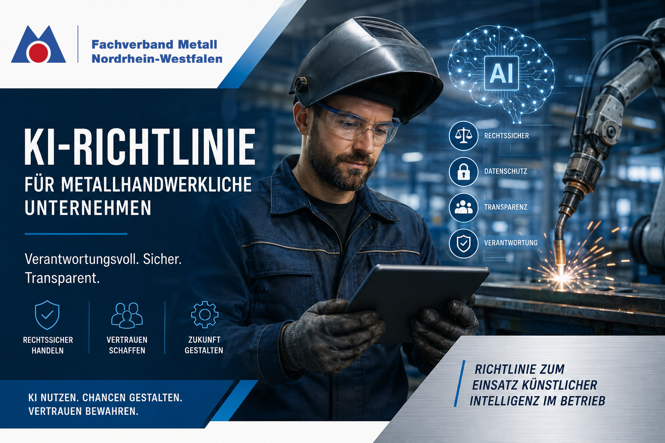


Beispiel-KI-Richtlinie für metallhandwerkliche Unternehmen

Betriebliche Richtlinie zum Einsatz Künstlicher Intelligenz (KI)
1. Ziel der Richtlinie
Künstliche Intelligenz (KI) bietet unserem Unternehmen vielfältige Möglichkeiten, Arbeitsabläufe zu vereinfachen und die Qualität unserer Arbeit zu verbessern. Ziel dieser Richtlinie ist es, den verantwortungsvollen, sicheren und rechtskonformen Einsatz von KI-Anwendungen im Unternehmen festzulegen.
Diese Richtlinie gilt für alle Beschäftigten, die im Rahmen ihrer Tätigkeit KI-Systeme nutzen.

2. Grundsätze
Der Einsatz von KI dient ausschließlich der Unterstützung unserer Mitarbeitenden. Die Verantwortung für Entscheidungen, Veröffentlichungen und betriebliche Maßnahmen verbleibt stets beim Menschen.
Dabei gelten folgende Grundsätze:
- KI unterstützt, ersetzt jedoch keine fachliche Prüfung.
- Veröffentlichte Inhalte werden vor der Nutzung sorgfältig kontrolliert.
- Geschäfts- und Betriebsgeheimnisse werden geschützt.
- Personenbezogene Daten dürfen nur unter Beachtung der Datenschutzvorschriften verarbeitet werden.
- KI wird verantwortungsvoll, transparent und diskriminierungsfrei eingesetzt.

3. Zulässige Einsatzbereiche
Die Nutzung von KI ist insbesondere zulässig für:
- Entwürfe von E-Mails, Briefen und Protokollen
- Formulierung von Stellenanzeigen
- Erstellung von Marketingtexten
- Unterstützung bei Social-Media-Beiträgen
- Übersetzungen
- Zusammenfassungen umfangreicher Dokumente
- Ideenfindung und Recherche
- Erstellung von Präsentationen
- Entwicklung von Schulungsunterlagen
- Erstellung von Illustrationen und Grafiken

4. Unzulässige Anwendungen
Nicht zulässig ist insbesondere:
- Eingabe vertraulicher Kundeninformationen in nicht freigegebene KI-Systeme
- Eingabe personenbezogener Daten ohne rechtliche Grundlage
- Veröffentlichung ungeprüfter KI-Inhalte
- Verwendung von KI zur Täuschung Dritter
- Erstellung diskriminierender oder rechtswidriger Inhalte
- Manipulation von Bildern, Videos oder Tonaufnahmen, um einen falschen Eindruck zu erwecken

5. Prüfungspflicht
Vor jeder Veröffentlichung sind KI-generierte Inhalte zu prüfen.
Insbesondere ist zu kontrollieren:
- fachliche Richtigkeit,
- Aktualität,
- Vollständigkeit,
- rechtliche Zulässigkeit,
- sprachliche Qualität,
- Urheber- und Markenrechte.
Die Verantwortung trägt die veröffentlichende Person beziehungsweise die jeweils zuständige Führungskraft.

6. Transparenz
Werden fotorealistische Bilder oder vergleichbare KI-generierte Darstellungen veröffentlicht, die den Eindruck echter Fotografien vermitteln könnten, sollen diese mit einem geeigneten Hinweis versehen werden, beispielsweise:
- „KI-generiertes Bild“
- „Illustration mit Unterstützung Künstlicher Intelligenz erstellt“
Bei redaktionell geprüften Texten entscheidet die verantwortliche Stelle unter Berücksichtigung der gesetzlichen Vorgaben, ob eine Kennzeichnung erforderlich oder sinnvoll ist.

7. Datenschutz und Informationssicherheit
Folgende Informationen dürfen grundsätzlich nicht in öffentliche KI-Systeme eingegeben werden:
- Kundendaten
- Mitarbeiterdaten
- Angebote und Kalkulationen
- Konstruktionszeichnungen
- technische Unterlagen
- Passwörter und Zugangsdaten
- vertrauliche Vertragsunterlagen
Werden unternehmensinterne oder datenschutzkonforme KI-Systeme eingesetzt, gelten die jeweils festgelegten Sicherheitsvorgaben.

8. Dokumentation
Bei wesentlichen Veröffentlichungen sollte nachvollziehbar sein,
- welche KI-Anwendung genutzt wurde,
- wer den Inhalt geprüft hat,
- wer die Freigabe erteilt hat.
Eine aufwendige Dokumentation ist hierfür in der Regel nicht erforderlich.

9. Schulung
Das Unternehmen unterstützt seine Beschäftigten durch regelmäßige Informationen und Schulungen zum verantwortungsvollen Umgang mit KI.

10. Inkrafttreten
Diese Richtlinie tritt am __________ in Kraft und wird regelmäßig an technische sowie rechtliche Entwicklungen angepasst.

Praxistipps

Empfehlung 1: Nutzen Sie KI als Assistenz – nicht als Ersatz für Fachwissen.
Empfehlung 2: Prüfen Sie alle Inhalte vor der Veröffentlichung.
Empfehlung 3: Verwenden Sie möglichst echte Fotos Ihres Unternehmens. Authentische Bilder schaffen Vertrauen.
Empfehlung 4: Kennzeichnen Sie fotorealistische KI-Bilder transparent.
Empfehlung 5: Geben Sie keine vertraulichen Unternehmensdaten in frei zugängige KI-Anwendungen ein.
Empfehlung 6: Benennen Sie im Unternehmen eine verantwortliche Person für den
Einsatz von KI.

Mit einer solchen Vorgehensweise können auch kleine und mittlere metallhandwerkliche Unternehmen die Chancen Künstlicher Intelligenz nutzen und gleichzeitig den Anforderungen des EU AI Act sowie weiteren einschlägigen Rechtsvorschriften gerecht werden.
Diese Informationen ersetzen keine Rechtsberatung im Einzelfall. Bei Fragen wenden Sie sich an Ihre Rechtsvertretung oder ihre Innung / Ihren Verband.

